感谢你，但无法爱上你，日本

原创 有里儿有面 [有理儿有面](javascript:void(0);)

**有理儿有面**

微信号 youli-youmian

功能介绍 你说是不是

2020-01-29[原文](https://mp.weixin.qq.com/s?__biz=Mzg3MjEyMTYyNg==&mid=2247487641&idx=1&sn=a08669cf61bd62a47a9662510aecb781&chksm=cef544ecf982cdfa2da2e999a55af91c227bcb41e2ff9014ad7b09734004f429c83c7d28dbed&scene=27#wechat_redirect&cpage=80)

收录于话题



昨天（28日），日本政府正式在内阁会议上发表政令，把新型冠状病毒肺炎认定为日本《感染症法》的“指定感染症”和《检疫法》的“检疫感染症”。也就是说，不论国籍，感染者的医疗费用将由日本政府承担。

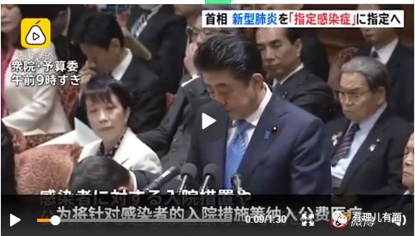

日媒表示，“指定感染症”一旦被认定，涉及日本全国约400家医疗机构的设备和资源将做好准备，以便患者入院。

今年初，新型冠状病毒疫情的迅速扩散，不仅使我国，也让世界部分地区和国家都出现了病例报道。今天早间，日本也发现了首例本国人感染患者。在这种情况下，相对于某些国家和地区的无耻做法，日本在持续关注中国疫情的同时，充分发挥了国际人道主义援助的精神。

1月26日，国务委员兼外长王毅应约同日本外相茂木敏充通电话。茂木敏充表示，中国政府和人民在习近平主席领导下，为坚决控制新型冠状病毒疫情蔓延采取积极有力举措，日方对此表示敬意。遇到困难时倾力相助的朋友才是真朋友。日方愿同中方一道，共同应对疫情威胁，向中方提供全方位支持帮助。

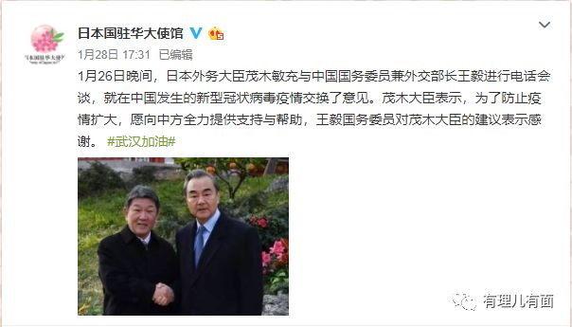

另据NHK28日援引日本外务省消息称，鉴于新型冠状病毒感染的肺炎病例在中国不断增多，为向中国提供相关援助，日本政府于28日晚派出载有大量支援物资的1架包机前往武汉。相关报道下，很多日本网友表示支持政府决定，还有网友记着，在日本遇到危急情况时，中国也曾多次伸出援手，现在正是报答的时候。

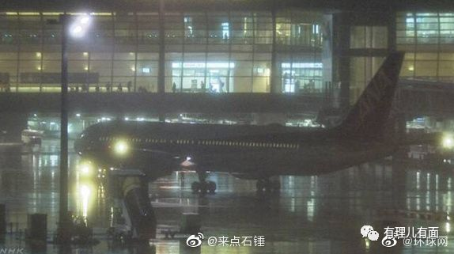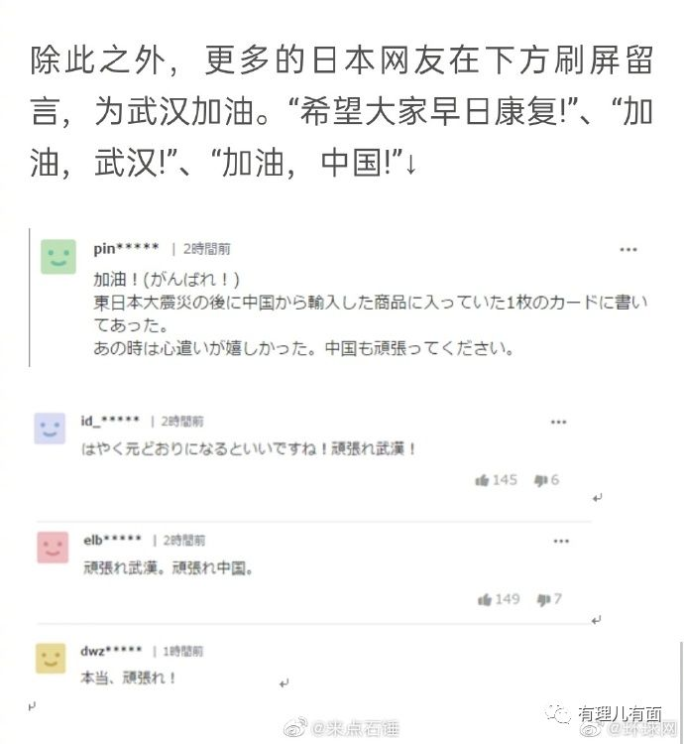

除了政府间的援助外，城市之间的援助也在进行着。日本大分市和武汉市是友好城市，原定3月8日举办的武汉和大分友好城市缔结40周年纪念活动被延期。活动被延期，但友谊不能延期。27日大分市将防灾仓库中储备的三万只口罩捐给武汉，纸箱上还用中文写着“武汉加油! ”大分市文化国际课的卫藤佑一课长说：“希望在与武汉密切联系的同时能够为他们做点什么。”

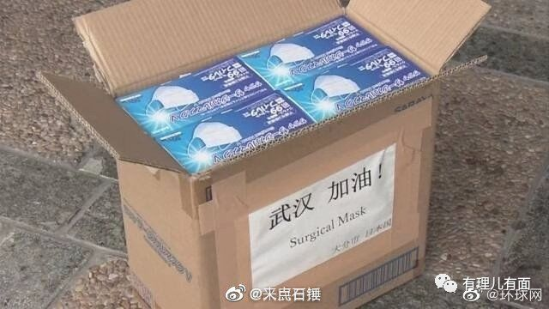

不仅是官方，在民间，日本的国际友人也紧急从日本国内调动了各项医疗物资送往中国。而我们国内也很重视这份善意，1月25日，川航特调专机运送日本友人捐赠的物资，并且一路“绿灯”，希望能尽快将这些医疗物品送到有需要的人手中，齐心协力共渡难关。

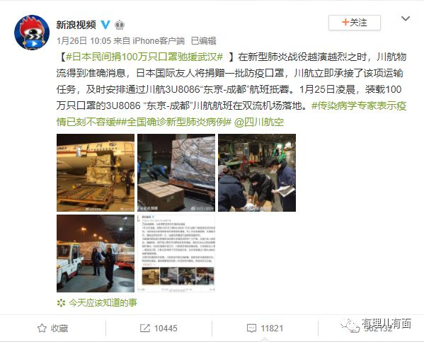

更令人感动的是，在日本街头的很多商铺里，买口罩的货架上都用中文汉字写上了对中国和武汉人民战胜疾病的祝福话语。

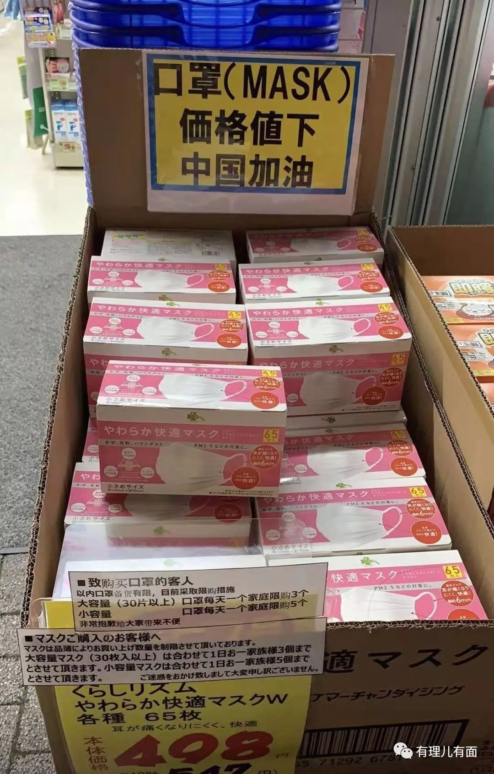

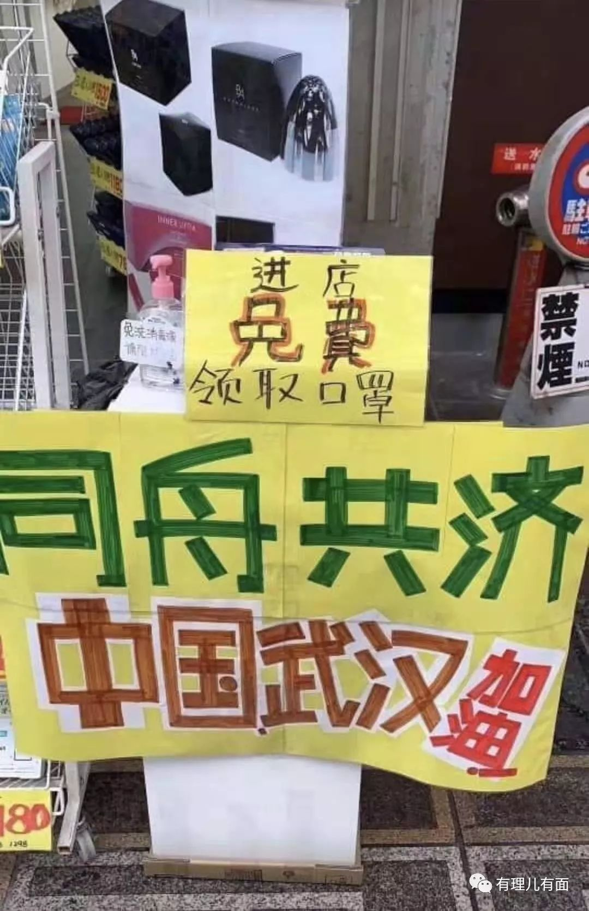

面对严峻的疫情，日本向我们伸出了援助之手，令国人在这疫情肆虐的寒冬感受到了人性的温暖。

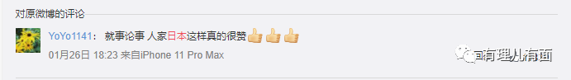

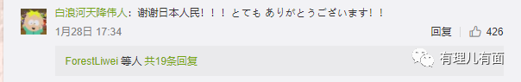

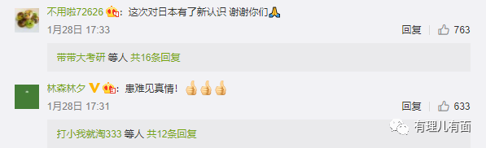

其实在我国之前遭受的各类灾难中，这个一衣带水的邻邦也都经常给予各种方面的无私援助。客观地说，日本社会、日本民间在大是大非面前的立场很多时候还是公正的。就像这次修例风波，很多日本人的认识和看法就让乱港分子们大跌眼镜。

去年12月28日，日本网站发布了一篇题为《香港抗议者低声说“日本是最亲密的朋友”》的文章，给乱港分子的内心造成了巨大冲击。该文章指出：香港示威者认为“日本新闻界最亲内地”，“同欧美韩相比，日本的新闻报道和日本网民留言是最蓝，在乱港分子中已经是人所共知”。

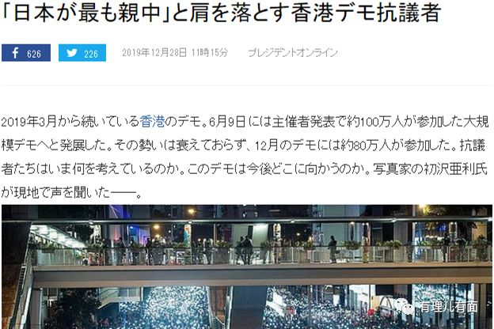

文中指出：修例风波中，日本新闻报道非但没有偏向乱港分子，反而更真实客观，内容围绕批评示威者暴力。该文章一出，令乱港分子羞愤难堪，他们反击称怀疑日本媒体被内地收买，有人不禁大骂日本就是个垃圾国家，还有人抱怨道：之前一直喜欢日本，现在看起来就好像爱上了一个渣男！

那么真如文章所说，香港人对日本人的“爱”只是一厢情愿吗？日本媒体在修例风波中的报道真的客观公正吗？难道一向对我们心存芥蒂的日本“改过自新”了吗？别急，待有理哥给您细细道来……

**乱港分子成了日本反华政客的舔狗**

一直以来，因为看似相近的生活方式、意识形态和文化渊源，使得香港人普遍将日本人视为同一阵营的战友，遇到在港的日本人态度也多异常温和（相对于内地游客）。这也使得很多乱港分子将日本作为其表达利益诉求、扩大政治影响、寻求政治帮助的后援地。

据了解，乱港分子的“杰出代表”——“香港众志”成员周庭就是一条谄媚日本反华政客的舔狗。在修例风波中，周庭以“香港众志”主要成员身份前往日本，与反华政客枝野幸男会面炒作香港问题。其宣称《逃犯条例》一旦修订通过，“将威胁所有港人和访港外籍人士的人权和人身安全”，希望日本政府像美国、英国、加拿大等国政府一样，要求港府撤销《逃犯条例》。

此外，周庭还现身TBS新闻直播节目《NEWS23》，公开就香港局势大肆造谣，恶意污蔑香港警察暴力执法。据悉，在日期间，周庭借口同为女团粉丝，见到枝野幸男的女团收藏品“两眼发光”，被网民指责“跪舔日本反华政客”。

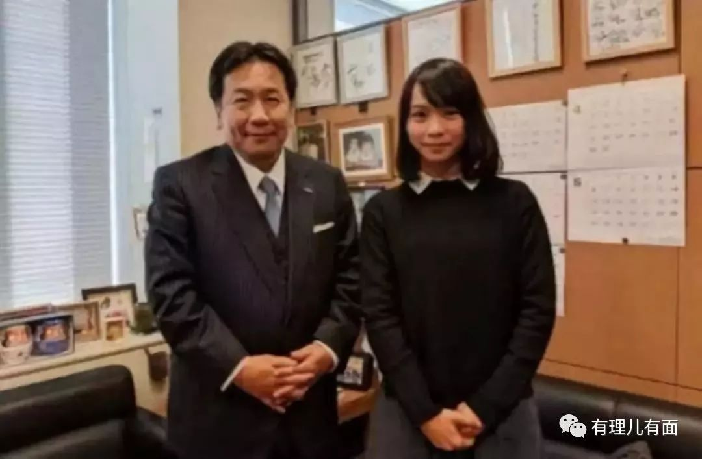

港毒跪舔日本的方式并不仅限于“朝圣”。更早之前，港毒艺人黄秋生由于无法在内地推广影片，就索性到日本东京进行宣传。在座谈会上黄秋生大肆污蔑香港警方，说：“大家暂时都不要到香港去，因为警察真的是疯了！”。更有乱港人士将“反送中”歌曲《愿荣光归香港》译成日文版，黄秋生除了表示感谢，还频频称赞日语版十分动听。

而在去年10月份，非法“占中”发起人戴耀廷，在获保释后向香港特区高等法院申请更改“在没有法庭批准下不得离港”的保释条件，称下月要到日本出席“学术研讨会”，但申请最终遭到拒绝。

由此可见，很多港毒人渣都与日本各界有着千丝万缕的联系，他们勾结日本右翼反华势力，不断抹黑中国政府对港政策，粉饰乱港暴行，妄图煽动日本民众的反华情绪，从而获得日本政府的支持。

而现实发动效果如何呢？日本媒体和日本民众的情绪确实被调动了起来，但好像方向反了……

**乱港分子对日本的爱只是单相思**

据内部人士透露，修例风波以来，乱港分子发起的暴力示威至今未止，期间更是出现多个严重伤亡案件。日本人危险意识较高，除了来港旅游的日本人大幅减少之外，在港工作的日本人也纷纷先安排家人离港躲避。

除人员大量撤离外，乱港分子的示威冲突对在港日企的冲击影响还是较大的。根据针对日企的一项调查显示，有过半称经营“大幅恶化”，其他称“恶化”，其中受影响最大的集中在服务行业，如零售、餐饮、运输、仓储、贸易等。很多日企表示将调整对港的投资计划，若动荡继续，日企担忧人才的加剧流失，将导致其企业竞争力的降低。而日本在港总领事馆更是向香港特区政府表达了日企的担忧，并要求采取紧急且有效地救济措施，同时强调确保日方外企人员的人身安全。

综上情况可以看出，在港日企从国民人身安全和企业经营利益出发，对修例风波以来的暴力示威深感不安，那么其国内媒体和民众的感受就可想而知了。

就以日本舔狗周庭为例。1月17日《北海道新闻》报道了去年11月，北海道大学公共政策大学院任命周庭为特别研究员。这一决定遭到了众多日本网友的抨击，并贴出2019年11月日本游客在香港遭暴徒袭击受伤的新闻，要求该大学做出解释，否则将向有关部门举报。一名网友表示，希望她不要来日本搞破坏活动。

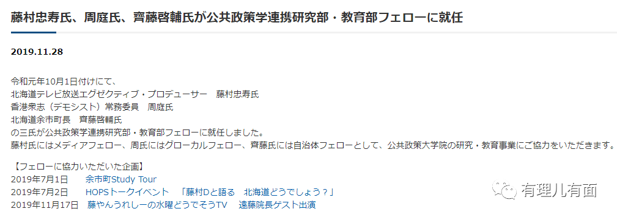

其实早在修例风波初期，日本媒体对乱港游行中的暴力行为就进行过抨击。去年8月4日，日本《周刊现代》杂志发表题为《采访香港游行险遭“正义市民”施暴——对此深感悲痛和不解 质疑所谓“正义”的本质》的长篇报道中，记者青山润三称自己在采访过程中多次被示威人群强迫要求删除拍摄到的照片，甚至还被集体围堵，摄像机被抢走，“感受到了生命的威胁”。

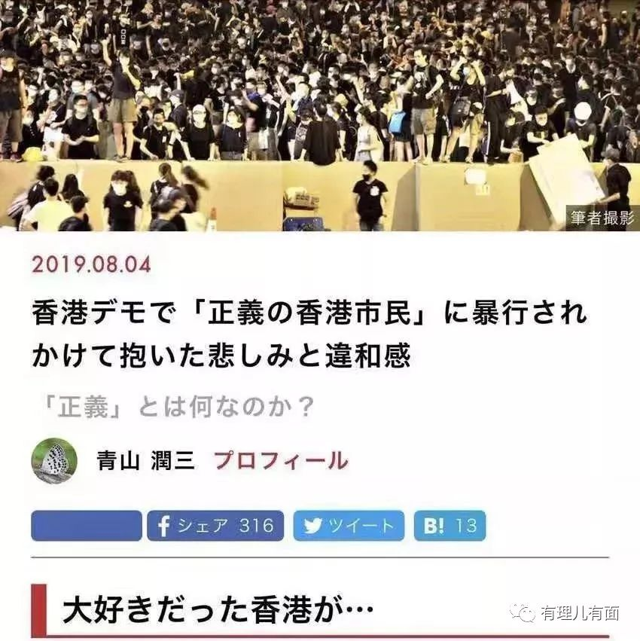

青山润三表示，游行的组织者从一开始就没想通过对话协商解决，他们意图向世界展示自己是“被害者”的形象，然后获得世界舆论的同情。该报道发表后，日本网民纷纷点赞，表示这是一篇“客观”“充满勇气”的报道，“深刻揭露了示威游行的真相”。对于香港游行中出现的暴力活动表示“震惊”，并希望今后更多发表这样客观、公正的报道。

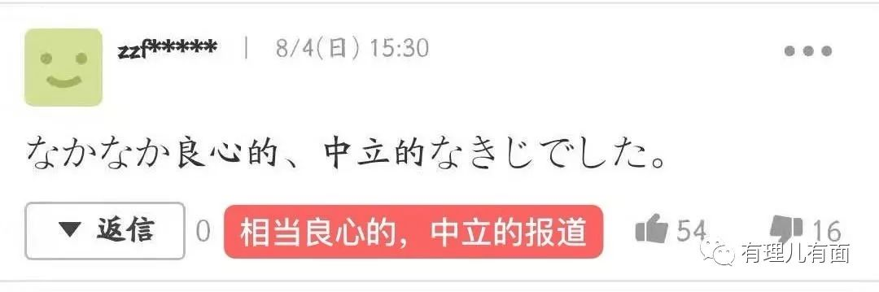

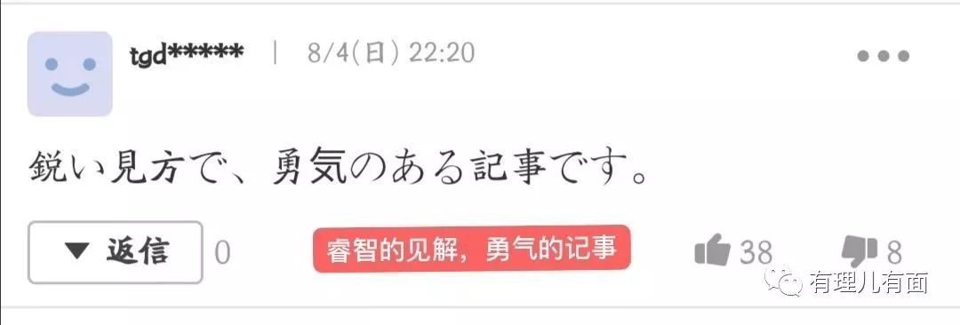

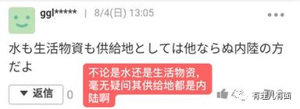

去年11月中旬，当乱港暴徒在香港中文大学校内纵火、扔汽油弹、与警方对峙，引发人心惶惶时，日媒纷纷报道指出：暴徒试图将“私了”正当化，但却是不折不扣的“私刑”。日本时事通信社、《产经新闻》报道的更为充分，直接披露暴徒向警方投掷逾400枚汽油弹，使用弓箭和信号弹，致使4名警察受伤，1名警察遭信号弹击中脚部。

暴徒的行径也“吓呆”了日本网友，他们纷纷在社交平台留言谴责暴徒。

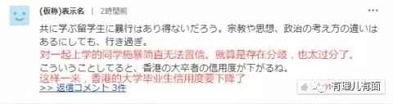



无独有偶，去年11月底，一则香港暴徒发布的谣言被日本媒体“啪啪”打脸。事件起因于一暴徒在网络论坛及各大社交媒体上发帖，称一名家住元朗天水围，名叫程冠熹的“手足”从10月24日起失联。帖子称，有人怀疑他是被警方送回内地。与此同时，日本媒体援引日本警方消息称，22岁的中国籍男子程冠熹因违反《兴奋剂取缔法》走私毒品，在日本被逮捕起诉。

原来10月19日，警方在关西机场进行过关检查时，发现一个自美国寄往大阪的包裹中藏有毒品，包裹收件人正是程冠熹。值得一提的是，日本朝日放送电视台（ABC）、MBS每日放送电视台等大阪本地媒体均报道了此事。

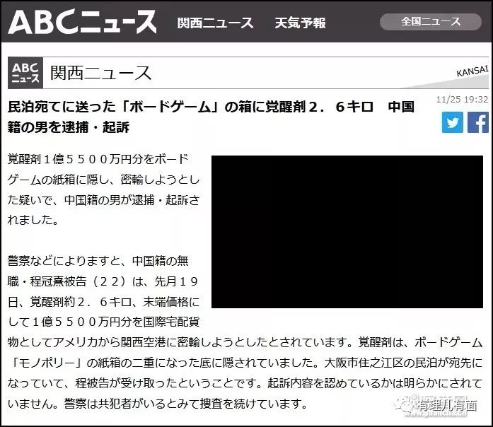

据日媒报道，每年香港有四分之一的人去日本旅行，其中很多人一年三到四次。2019年10月19日，日本台风过后，香港示威者立即在街上筹集资金，并通过日本红十字会捐赠了100万港元，但此行为却没换来对方在修例风波中的支持。为此，一名女性示威者抱怨道：“我们好似只是在单恋日本。”

**乱港暴徒的野蛮行径使得多数日本网民深感不满**

大多数日本媒体和日本民众的仗义执言，引来了乱港分子对日本的猛烈抨击。有黄丝气急败坏地责难称：日本人就是奴性重，政治意识好差劲。

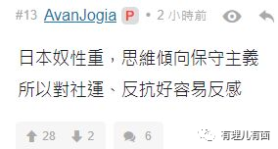

还有人不管三七二十一，直接破口大骂：日本人真垃圾，新一代日本人就是日猪。

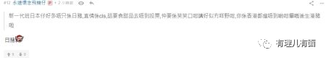

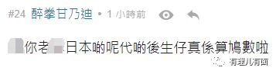

事实上，修例风波至今，乱港分子名为和平游行实为暴力破坏的真实面目已被日媒看清，很多日本网友对香港示威者的激进行为深感不满。

去年9月份，香港示威者跑到日本举行集会，把当地著名的“忠犬八公”铜像“打扮”成戴着防毒面具和头盔的样子，甚至扬言要借忠犬八公的精神来支持暴徒，此举引起了众多日本人的反感和愤怒，大骂：“不要侮辱八公！”……

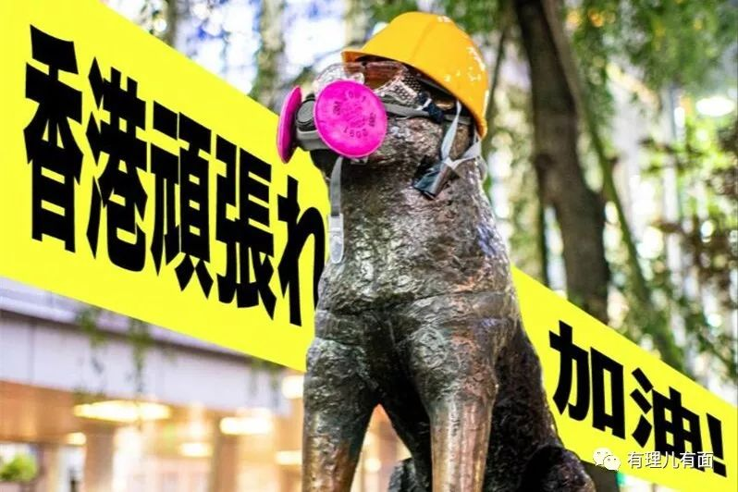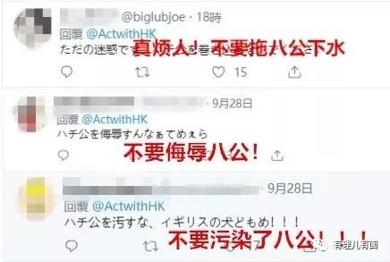

去年11月11日，一名日本游客在香港路过示威人群时拍照，被误认为是内地人遭到暴徒“私了”，致头部受伤流血，日本网友留言：这就是香港的“自由”和“民主”？

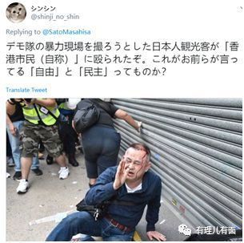

而本文之前所提到的那篇《香港抗议者低声说“日本是最亲密的朋友”》，也将日本民众和乱港分子彻底“割席”。网文写道：（香港）抗议者对他们的活动在世界上的看法很敏感，有抗议者抱怨，日媒将他们的暴力也一齐报道出来，这导致他们经常被香港市民指责。“同欧美韩相比，日本的新闻报道和日本网民留言是最蓝，在乱港分子中已经是人所共知。”

**日本右翼媒体并没有停止抹黑**

确实，在修例风波中，众多日本媒体非但没有偏向乱港分子，反而更真实客观，始终在谴责示威者的暴力行径。但是，日本社会对修例风波整体上的客观认识，并不能掩盖这个邻国对我们一直以来的敌对情绪……

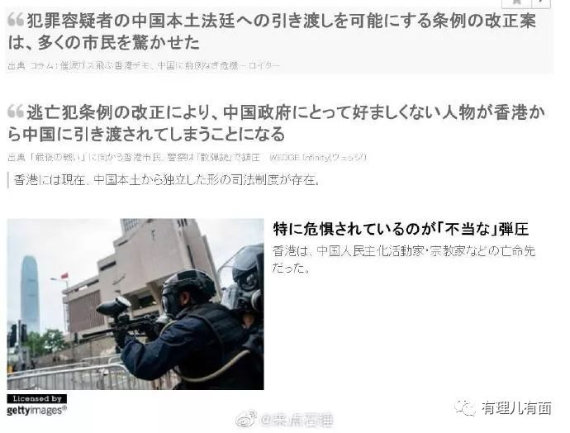

去年12月初，在北约举行的70周年峰会上，《雅虎日本》报道称，香港问题成为北约会议探讨的重要议题。该媒体报道称，日本可以作为北约重要盟国共同应对中国国际影响力的扩张。该会议还选了香港反对派民主党原主席刘慧卿出席。会议“深刻”探讨了中国香港“民主化”及新疆“人权侵害”问题。

去年12月22日香港再次发生“港独”分子呼吁联合“疆独”分子共同对抗中国政府的非法抗议活动。《产经新闻》美化此事为港人集会支援“新疆独立”运动。报道称，数千人集会抨击中国政府“侵害”香港人权自由。新疆地区被中国政府声称在进行反恐行动，香港发生的抵制运动就是为了防止出现类似的行为。

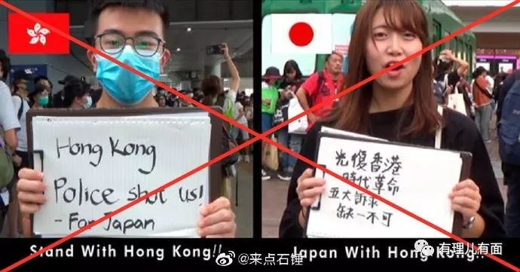

此外，近期日本媒体的小动作更加频繁。《赤旗报》北京分局记者采访香港中西区区议员任嘉儿，探讨“香港自由越来越少”的原因。此外，《赤旗报》还捏造事实，造谣称日本共产党委员长志位和夫对中国政府处理香港问题提出批评，其呼吁停止“镇压”香港民主运动保护人权。《产经新闻》更是明目张胆的表达对暴力示威的支持，报道称“要警惕中国当局以部分香港人主张独立为借口，进一步压迫香港的民主自由”。

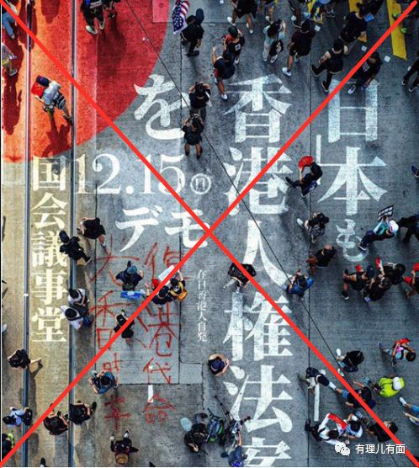

**警惕日本政府利用香港问题兴风作浪**

树欲静，而风不止。通过上述日本右翼媒体对香港事务刻意抹黑的小动作，我们应该清醒地认识到：之前日本媒体和民众对香港问题的客观认识，对乱港分子的指责抨击，都不是日本政府的真实本意，而是因为香港问题没有成为日本政府当下最为关切的事务。

目前，中日关系得到一定程度缓和，去年底，日本首相安倍晋三参加了在成都举行的中日韩领导人会议，在环境和人员交流方面期待与中国展开进一步合作。而日本与韩国的经贸关系却十分紧张，双方经贸制裁的力度越来越大。在国内经济方面，日本拖延已久的消费税上调终于开始，大家都在密切关注日本不够健康的经济能否承受冲击。同时，日本劳动力市场紧缩严重，尽管税收增加了，但这并没有导致工资的大幅增长，人们的消费欲望依然不高。

内外交困中的日本确是无暇顾及香港问题，但这并不妨碍其始终关注香港局势，借机抹黑香港问题的本心。据悉，自去年10月份起，日本驻港总领事馆以调查在港日企受香港示威影响为由，派出大批“记者”四处收集香港信息，抓拍港警执法过程，广泛搜集抹黑香港的材料。

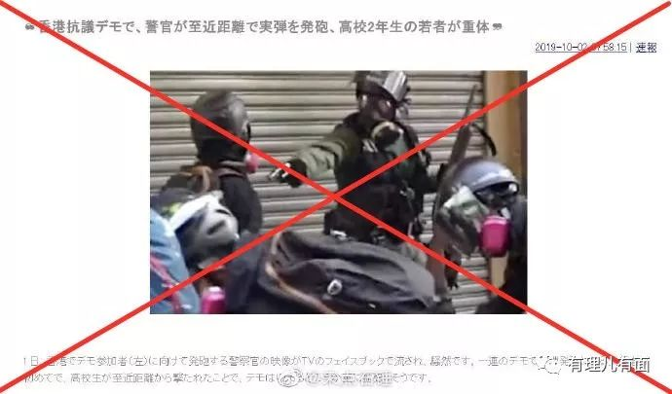

据悉今年年初，日本共同社高层已经指派驻港记者加强对香港“抗议运动”的报道，特别是注意拍摄香港警方“滥用武力，包括恐吓示威者，对示威人群毫无人道的抓捕行为。”按此原则，其记者向国内发布了大量不实消息：如港警不断向抗议队伍发射具有杀伤性的武器；甚至对毫无防备的媒体记者也使用了催泪弹等驱散性武器；警方对抗议队伍激烈的抓捕行为已经导致市民的强烈反感等。

日本社会对修例风波整体上的客观认识，并不能掩盖这个邻国的右翼势力对我们一直以来的敌对情绪。随着香港局势的持续发展，日本仍将在谎言和真相中徘徊……





**关注公众号：**

**有理儿有面**

**理   性｜   揭   秘｜   探   讨**





有里儿有面

**微信扫一扫赞赏作者** **赞赏**

已喜欢，对作者说句悄悄话

取消

**发送给作者**

**发送**

最多40字，当前共字

 人赞赏

上一页 1/3 下一页

长按二维码向我转账

受苹果公司新规定影响，微信 iOS 版的赞赏功能被关闭，可通过二维码转账支持公众号。

### 精选留言

用户设置不下载评论